HERMES / SKILL EVOLUTION

Hermes Skill 自进化机制
问题分析报告
  - 围绕触发、判断、写入、分类、验证与生命周期治理的六项核心缺陷
━━━━━━━━━━━━━━━━━━━━━━━━━━━━━━━━━━━━
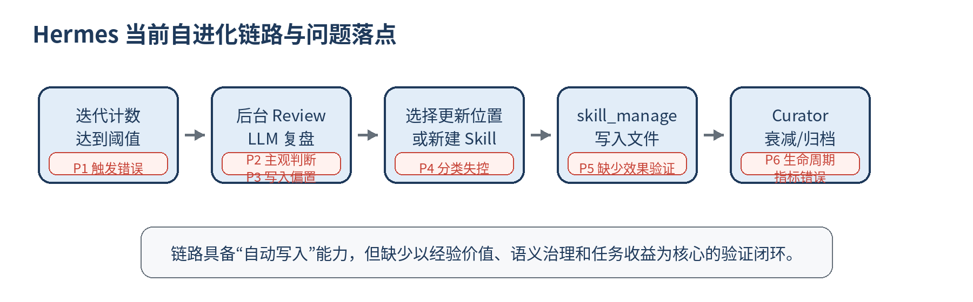
文档定位
本报告不讨论完整改进方案，重点回答“当前机制为什么不能被视为经过验证的自进化”，并按重要程度分析六类结构性问题及其耦合后果。
资料依据：用户提供的 Hermes Skill 自进化机制源码总结及其 Category、Review Prompt、skill_manage、Curator 分析结论。
2026 年 7 月

01 执行摘要
核心判断
Hermes 当前已经实现“对话复盘后自动修改 Skill 文件”，但尚未形成“经验被可靠识别、客观评估、受控写入、回归验证并按真实收益保留”的闭环。其主要风险不是写不进去，而是错误经验也可能被稳定地写进去。
从机制层面看，当前链路将任务复杂度、经验价值、语义归属、更新正确性和长期贡献分别近似为迭代次数、单次 LLM 判断、自然语言分类、文件写入成功和使用活跃度。这些代理指标均不能直接代表系统能力提升，因此会在长期运行中累积经验污染、分类漂移与回归风险。

六项问题的重要程度排序
优先级 | 问题 | 当前代理指标 | 严重度 | 关键后果
1 | 触发错误 | 用 Agent 迭代数近似经验价值 | 极高 | 决定何时启动学习，直接产生假阳性与假阴性
2 | 评判主观 | 沉淀、归属与泛化主要依赖一次 LLM 判断 | 极高 | 决定写什么、写到哪里以及规则边界
3 | 写入偏置 | Prompt 鼓励大多数会话执行更新 | 高 | 提高过度沉淀与错误固化概率
4 | 分类失控 | 缺少语义分类、重复检测与相似度阈值 | 高 | 导致 Skill/Category 数量和边界持续漂移
5 | 没有效果验证 | 缺少前后对比、回归测试、收益评估与回滚 | 最高 | 无法证明更新使系统变好，是闭环缺失的核心
6 | 生命周期指标错误 | Curator 以使用时间近似真实贡献 | 中高 | 可能淘汰低频高价值经验，保留高频低质量经验

总体风险链
六项问题并非彼此独立：错误触发决定复盘样本，主观判断决定经验内容，写入偏置放大修改概率，分类失控使经验难以治理，无效果验证使错误无法及时暴露，生命周期指标又可能进一步错误保留或淘汰。最终结果是 Skill 库持续变化，但系统能力不具有单调提升保证。

02 当前机制及问题边界

2.1 当前自进化链路
- Agent 在执行过程中累计迭代计数，达到阈值后于会话结束阶段触发后台 Review。
- Review Agent 阅读会话，依据提示词判断是否存在用户纠正、可复用技巧、缺失步骤或过时 Skill。
- 若决定更新，LLM 自主选择修改当前 Skill、修改已有 umbrella Skill、增加 supporting files，或新建 class-level Skill。
- skill_manage 负责执行创建、更新、补丁和支持文件写入，并进行名称、路径、目标存在性及 read-before-write 等安全检查。
- Curator 再依据活跃时间等指标对 Agent 创建的 Skill 做 stale/archived 生命周期处理。

图 1 当前自进化链路与六类问题的落点

2.2 本报告所称“自进化”应满足的最低要求
仅仅能够自动写入 Skill，不足以证明系统完成了自进化。更严格的判断标准至少应覆盖以下五个维度：
- 经验识别：能否及时捕获真正具有长期价值的纠正、方法和失败恢复经验。
- 经验质量：能否确认经验正确、可复用、具有明确边界，且不是偶然或环境特例。
- 知识治理：能否稳定判断修改、新建、合并及 Category 归属，避免重复与冲突。
- 效果验证：能否通过历史任务或评测集证明更新提高成功率、正确率或效率。
- 生命周期治理：能否根据真实贡献保留、降权、回滚或淘汰 Skill。
问题边界
当前源码中已有的路径校验、读前写、重名检查、写入审批和归档能力，主要解决“是否允许改文件”以及“如何安全改文件”；本报告关注的是更上层的“是否应该改、改什么、改到哪里，以及改完是否有效”。

P1 | 触发错误  用 Agent 迭代数近似经验价值，无法准确判断何时产生了值得复盘的经验。  重要程度：极高

1. 问题定义
当前触发逻辑以 Agent 的迭代累计值是否达到阈值作为启动后台 Review 的主要条件。迭代次数可以粗略反映任务是否复杂，却不能直接表示对话中是否出现了新的、正确的、可复用的经验。触发器实际测量的是“执行过程有多长”，而不是“学习信号有多强”。

2. 为什么这是根本问题
自进化链路的第一步决定哪些会话会进入经验提取。如果入口样本选择错误，后续即使使用更强的 Review 模型、更严格的写入格式或更完善的 Category 管理，也只能在错误样本上进行更精细的处理。因此，触发错误会向后传播到整个 Skill 更新链路。

3. 两类典型误差
假阳性：无经验却触发
大量重复搜索、工具失败重试、参数调整或普通多步执行使迭代数达到阈值，但任务没有产生新方法。Review 仍被启动，进一步叠加“应主动更新”的 Prompt 偏置，最终可能把一次性过程包装成长期经验。
假阴性：有高价值经验却未触发
用户用一句话指出关键流程要求，例如“数据库迁移前必须创建可恢复备份并验证恢复”。该纠正具有高风险、高复用价值，但若本轮迭代计数不足，系统可能完全不进入 Review。

4. 可能造成的后果
- 学习资源错配：后台模型和写入操作消耗在低价值会话上。
- 关键经验遗漏：短对话中的强纠正无法及时进入 Skill。
- 计数污染：复杂但无价值的执行轨迹比简短但关键的用户反馈更容易被识别。
- 触发不稳定：跨轮累计、Agent 实例重建或不同执行路径可能影响实际触发时点。

5. 问题判定标准
只要触发条件不能直接感知用户纠正、错误恢复、任务成功、方法新颖性和未来复用可能性，就不能把该触发器视为经验价值检测器。迭代数最多只能作为一个辅助复杂度特征，而不应承担主触发职责。
严重性结论
P1 决定“哪些样本有资格被学习”。它同时制造假阳性和假阴性，是整个自进化链路的入口性缺陷。

P2 | 评判主观  是否沉淀、写入哪里以及如何泛化，主要依赖一次 LLM 语义判断。  重要程度：极高

1. 问题定义
启动 Review 后，LLM 需要同时完成多个高难度决策：判断会话是否产生经验、经验是否正确、是否具有长期价值、适用范围是什么、应修改哪个 Skill、应写成步骤还是陷阱、是否需要新建 Skill，以及如何将一次会话抽象为通用规则。当前缺少独立的结构化评分器或确定性决策层，这些判断主要由单次 Prompt 驱动。

2. 主观性体现在哪些环节
- 价值判断：“非平凡”“未来可能受益”“值得沉淀”等标准是开放式语义概念，缺少量化阈值。
- 正确性判断：模型通常根据会话内结果自我判断方法是否有效，缺少外部执行证据或独立评审。
- 泛化判断：一次任务的有效操作需要被抽象为条件化规则，但模型可能扩大或缩小适用边界。
- 归属判断：现有 Skill 是否覆盖该经验、应修改哪个 umbrella Skill，依赖 LLM 对技能边界的理解。
- 冲突判断：新规则是否与已有步骤、用户偏好或其他 Skill 冲突，缺少全库级强制检查。

3. 单次判断的稳定性问题
相同会话可能因模型版本、采样随机性、上下文截断、摘要质量和已加载 Skill 可见范围不同而得到不同结论。例如，同一经验可能在一次 Review 中被判定为更新现有 Skill，在另一次 Review 中被判定为新建 Category，或者被认为仅是一次性信息而跳过。
自我审查偏差
当主 Agent 与 Review Agent 使用相同或高度相近的模型时，产生方法的模型又负责判断该方法是否正确并值得长期保存，容易继承原任务中的过度自信、遗漏和错误假设。

4. 典型错误泛化
例如某个 PDF 的 parsed text 未覆盖图表，本轮通过截图解决。合理规则应是“当页面包含解析文本未覆盖的表格、图形或复杂布局时检查截图”。主观 Review 可能将其写成“处理所有 PDF 必须逐页截图”，把条件性经验扩大为全局约束，导致未来成本上升。

5. 可能造成的后果
- 相同经验被不同方式编码，造成 Skill 行为不稳定。
- 偶然成功被误判为通用方法，形成过度泛化。
- 错误方法被同一模型自我确认后长期固化。
- 经验被写入局部相关而非最适合的 Skill，增加知识碎片。
严重性结论
P2 决定“学习什么、抽象到什么程度、放到哪里”。在缺少独立证据和结构化评分的情况下，它是经验污染的主要来源。

P3 | 写入偏置  Review Prompt 鼓励大多数会话至少产生一次更新，使“不更新”从正常决策变成被压低的选项。  重要程度：高

1. 问题定义
Review Prompt 一方面允许“没有内容需要保存”，另一方面强调保持积极主动、大多数会话应产生 Skill 更新，并将什么都不做描述为可能错过学习机会。该指令改变了模型的决策先验：在证据不充分时，模型更倾向于寻找可以写入的内容，而不是保守地拒绝沉淀。

2. 为什么会形成系统性偏差
LLM 会响应指令中隐含的优化目标。当“是否完成更新”被强调，而“错误写入的长期代价”没有同等强度的约束时，Review Agent 更容易把弱信号解释成强信号，把普通步骤描述成非平凡方法，把一次性细节重新包装为可复用规则。

3. 过度学习的主要表现
- 把一次性任务过程写成独立 Skill 或永久规则。
- 把临时环境修复扩展为通用工具限制。
- 为满足“需要更新”的倾向，对已有 Skill 做无必要的小幅改写。
- 将用户当轮表达偏好重复写入多个任务 Skill，而非统一的长期偏好存储。
- 在证据不足时仍选择新建、扩展触发条件或添加 pitfalls。

4. 经验污染如何累积
单次低质量更新的影响可能有限，但 Skill 会在未来会话中被反复加载并影响新的决策。错误规则一旦被执行，还可能产生新的会话证据，随后再次被 Review 当作成功经验强化，形成“错误写入—重复执行—再次确认”的自我强化回路。
核心矛盾
自进化需要积极捕获经验，但对长期持久化系统而言，假阳性的成本通常高于一次漏写。当前 Prompt 更重视学习覆盖率，而没有充分体现持久化污染、规则冲突和未来回归的非对称成本。

5. 与 P1、P2 的耦合
P1 会把无经验的复杂会话送入 Review，P2 又缺少客观判定，而 P3 进一步提高实际写入概率。三者组合后，系统会系统性地偏向“从不稳定样本中主观提取并持久化某些内容”。
严重性结论
P3 不是单纯的文案问题，而是改变 Review 决策分布的策略偏置。它会放大 P1 和 P2 产生的所有误差。

P4 | 分类失控  Category、新建或修改决策缺少语义分类器、重复检测、相似度阈值和统一 Taxonomy 约束。  重要程度：高

1. 问题定义
创建 Skill 时，LLM 可以查看已有 categories，并在调用 skill_manage 时自行填写 Category。后端主要将其视为合法的单层目录名：完成格式校验、路径拼接和目录创建。它能够阻止非法路径或完全重名，但不能判断两个名称是否语义重复、粒度是否一致、现有 Skill 是否已经覆盖新经验。

2. “新建还是修改”仍是 Prompt 级规则
当前 Prompt 给出“优先修改当前已加载 Skill，再查找 umbrella Skill，再增加 supporting files，最后才新建 class-level Skill”的顺序。这一顺序具有合理性，但后端没有把“语义覆盖”实现为确定性算法，最终仍由 LLM 判断覆盖关系。

3. 典型漂移形态
漂移类型 | 示例与后果
同义 Category | pdf、pdf-processing、document-analysis、pdf-analysis 被视为不同目录。
重复 Skill | pdf-document-analysis、analyzing-pdf-documents 等名称不同但能力重叠。
粒度不一致 | 有的 Skill 是任务类别级，有的是某个工具、错误或一次会话级。
边界膨胀 | 优先修改当前已加载 Skill，可能把仅局部相关的经验持续塞入同一个 umbrella。
跨 Skill 冲突 | 同一流程在多个 Skill 中出现不同版本，加载组合后产生相互矛盾的指令。

4. 长期影响
- 检索召回下降：同类经验被分散到多个目录和名称中。
- 维护成本上升：更新一条规则时需要定位多个重复 Skill。
- 上下文污染：同时加载多个重叠 Skill，造成冗余甚至冲突。
- 统计失真：单个 Skill 的使用频率不能代表整个能力类别的真实使用情况。
- 后续 Curator 判断失真：重复 Skill 会分散活跃度，改变归档结果。
严重性结论
P4 使 Skill 库缺少稳定的知识边界。随着更新次数增加，系统不是简单“拥有更多经验”，而是可能形成难以检索、难以维护、互相冲突的知识碎片。

P5 | 没有效果验证  更新完成后不做前后对比、回归测试、收益评估和自动回滚，无法证明能力提升。  重要程度：最高

1. 问题定义
skill_manage 能够确认文件已被合法写入，但文件写入成功与经验有效完全不是同一件事。当前链路缺少一个以任务结果为依据的验证阶段：候选修改不会被系统化地放到历史任务、保留集或模拟场景中，与更新前版本进行对照。

2. 缺失的验证闭环
- 没有从相关历史任务中自动构造回归样本。
- 没有比较更新前后任务成功率、正确率、工具调用量、Token、延迟和失败类型。
- 没有验证新规则是否破坏其他任务或与已有 Skill 冲突。
- 没有基于最低收益阈值决定接受、暂存或拒绝更新。
- 没有在未来表现恶化时依据效果指标自动回滚。

3. 当前校验与效果验证的区别
当前主要校验
名称是否合法、目标是否存在、文件是否已读取、frontmatter/正文是否基本有效、路径是否越界。
真正需要验证
规则是否正确、是否提高任务结果、是否降低错误、是否引入新回归、是否在适用条件之外造成副作用。

4. 为什么这是最严重的问题
P1-P4 都可能产生错误更新，但只要存在可靠的效果验证和回滚，错误仍有机会在正式合并前被阻断。P5 缺失意味着所有上游误差都可能直接进入长期 Skill 库；并且系统没有客观信号判断某次更新是提升、无效还是退化。

5. 无法保证单调进化
当前状态可以形式化为：新 Skill 库由“现有 Skill 库 + LLM 对当前会话的 Review 结果”直接得到。中间缺少 Evaluate 和 Rollback，因此只能保证状态发生变化，不能保证任务性能满足 P(t+1) ≥ P(t)。
能力保证缺失
Skill_{t+1} = LLMReview(History_t, Skill_t)；但不存在强制的 Evaluate(Skill_{t+1}) → Accept / Reject / Rollback。

6. 典型回归场景
- 把“特定 PDF 需截图”扩大为“所有 PDF 逐页截图”，导致延迟和成本显著增加。
- 把某次环境错误写成工具永久不可用，后续即使环境恢复仍拒绝调用。
- 修改 umbrella Skill 后破坏原有流程，但没有历史任务验证这一副作用。
- 新 Skill 与已有 Skill 给出不同步骤，加载顺序变化时产生不稳定输出。
严重性结论：P5 是“自动经验写入”与“经过验证的自进化”之间的决定性差距。没有它，Skill 增长率、更新次数和活跃度都不能作为能力提升证据。
P6 | 生命周期指标错误  Curator 主要依据最后使用时间或活跃度处理 Skill，而非其对任务成功率的真实贡献。  重要程度：中高

1. 问题定义
生命周期治理需要回答哪些 Skill 应长期保留、降权、合并、归档或删除。当前 Curator 以活跃时间等使用信号作为核心依据，这能缓解数量膨胀，却把“最近有没有被用”近似成“是否仍有价值”。

2. 使用频率不等于真实价值
低频高价值
数据库灾难恢复、安全事件应急、生产回滚、证书轮换等 Skill 可能数月甚至一年不被触发，但一旦需要就具有极高价值。仅按不活跃时间归档，容易淘汰关键经验。
高频低价值
一个触发条件过宽或内容不准确的 Skill 可能被频繁加载，因此持续保持 active。高频只说明它经常出现，并不能说明它提高了任务效果。

3. 活跃度还会受到前述问题污染
- P4 的重复 Skill 会把同一能力的使用次数分散，造成部分副本看似不活跃。
- 触发条件过宽的错误 Skill 会因频繁召回获得虚假的高活跃度。
- 不同 Skill 的任务基准频率不同，无法用统一时间阈值公平比较。
- 归档后是否导致任务表现下降，如果没有 P5 的效果验证，也无法被及时发现。

4. Curator 能解决什么、不能解决什么
时间衰减能够控制文件数量、清理长期未使用内容，并提供可恢复归档。但它不能自动识别语义重复、内容冲突、错误规则、真实能力贡献或低频关键知识。因此 Curator 更接近存储卫生机制，而不是基于效用的知识选择机制。
严重性结论
P6 会在长期阶段进一步扭曲 Skill 库：错误地保留“经常出现”的经验，同时归档“很少使用但关键”的经验。它使系统的长期选择目标从任务收益偏移为内容活跃度。

03 问题耦合与总体结论
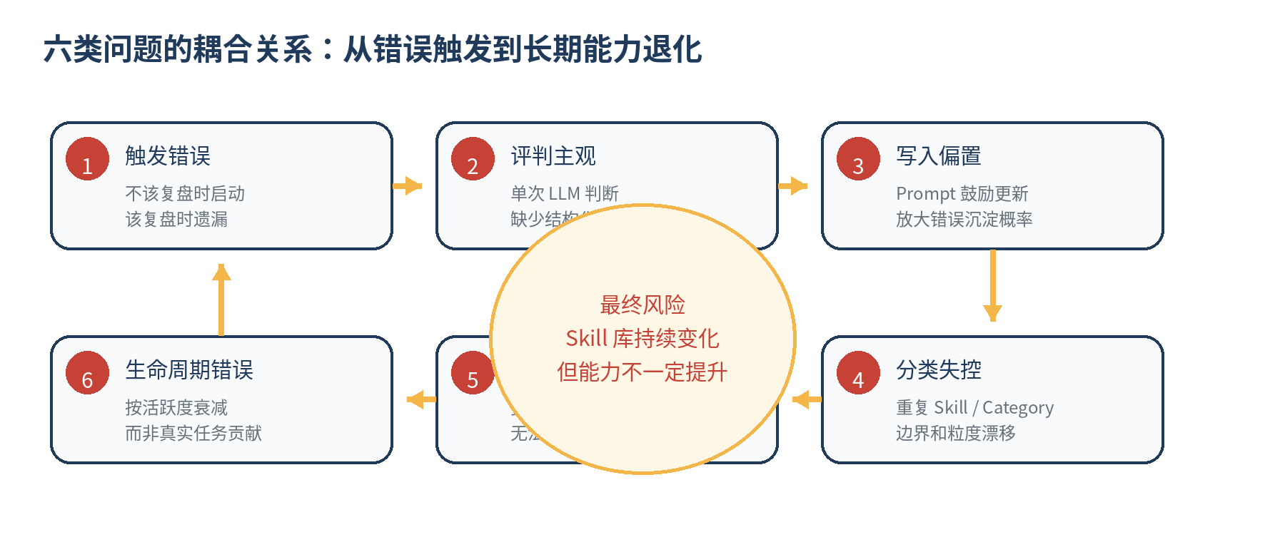
图 2 六类问题的循环放大关系

3.1 典型风险传播链
链路 A：低价值经验污染
复杂任务产生较多迭代 → 触发 Review → Prompt 倾向更新 → LLM 把普通步骤抽象为 Skill → 无回归验证直接生效。
链路 B：关键经验遗漏
用户给出一句高价值纠正 → 迭代数未达阈值 → 不触发 Review → 经验未进入 Skill → 后续任务重复犯错。
链路 C：知识体系漂移
LLM 判定现有 Skill 不覆盖 → 新建相近 Category/Skill → 重复内容分散 → Curator 根据分散后的活跃度错误归档。
链路 D：错误自我强化
错误 Skill 被加载 → 影响执行过程 → Review 将执行结果再次视为经验 → 原规则被扩展或强化 → 无效果验证阻断。

3.2 问题优先级解释
“没有效果验证”在风险控制层面最关键，因为它本应成为上游所有判断误差的最后防线；“触发错误”和“评判主观”位于入口与核心决策层，决定样本和内容；“写入偏置”作为放大器提高错误进入知识库的概率；“分类失控”影响长期可维护性；“生命周期指标错误”则在更长时间尺度上造成错误保留与淘汰。

3.3 对当前机制的准确定位
当前 Hermes 已具备
Reflection + Skill File Mutation + Basic File Governance：能够复盘对话、修改文件化 Skill，并执行一定的路径、读写和归档安全控制。
当前 Hermes 尚未具备
Validated Self-Evolution：经验价值检测、独立质量评估、语义去重与分类、回归评测、收益门槛、效果反馈和自动回滚。

3.4 最终结论
Hermes 当前机制的主要成就，是把会话中的潜在经验自动转化为可持续维护的 Skill 文件；其主要缺陷，是尚未证明这些更新具有正确性、可复用性和正向收益。系统可以观察到“Skill 库发生了变化”，但不能据此推断“Agent 的能力获得了提升”。
因此，对当前机制最准确的表述是：它是一个具有基础治理能力的 LLM 驱动经验持久化系统，而不是一个能够保证性能单调提升的、经过验证的自进化系统。

3.5 六项问题总结矩阵
问题 | 所处阶段 | 错误代理 | 直接缺陷 | 最终影响
触发错误 | 入口 | 是否启动 Review | 经验样本选择失真 | 假阳性 + 假阴性
评判主观 | 决策 | 写什么、写到哪里 | 错误抽象与错误归属 | 结果不稳定
写入偏置 | 策略 | 是否必须产生更新 | 过度持久化 | 污染概率上升
分类失控 | 知识组织 | 新建/修改/归类 | 重复、冲突、粒度漂移 | 可维护性下降
无效果验证 | 质量闭环 | 更新是否有效 | 无法发现回归 | 不能证明进化
生命周期错误 | 长期治理 | 保留或归档 | 价值与活跃度错配 | 错误淘汰/保留

04 资料来源
[1] 《Hermes Skill 自进化机制：Category 分类、改进标准与新建 / 修改决策——源码行为与 Review Prompt 整理》，用户提供 PDF，重点依据第 2-6 页的决策流程、Category 子流程、Review Prompt 与 skill_manage 规则。
说明
本报告是在该源码总结材料与前述六项核心结论基础上进行的问题化重组。文档未将文件写入安全措施误判为经验效果验证，也未将 Skill 更新次数直接视为能力提升指标。

